OBS! Utskriven version kan vara ogiltig. Verifiera innehållet. .
Gäller för: Operation NÄL Giltig från: 2026-05-01
Innehållsansvar: Maria Hansson (marha77), Sektionsledare
Martina Sihlberg (marek59), Anestesisjuksköterska Giltig till:
Granskad av: Anna Wallenius (anngu119), Lars Brühne (larbr6)
Godkänd av: Jimmy Bjelkengren (jimbj), Verksamhetschef

Samvård vid kejsarsnitt (sectio)

Revidering i denna rutin
Ny rutin.

Syfte
Dokumentet syftar till att skapa säkerhet och trygghet för operationspersonal i arbetssättet Samvård vid kejsarsnitt.

Vilka berörs
All personal från AnOpIVA, KK, och barnkliniken,
som är närvarande på operationssal vid kejsarsnitt.

Bakgrund
Samvård vid kejsarsnitt (sectio) innebär att hålla familjen samlad och därmed främja positiva hälsoeffekter. Separation bör undvikas i möjligaste mån så att fysisk och emotionell närhet kan uppnås i så stor utsträckning som möjligt. Starkt vetenskapligt stöd finns för detta enligt Kliniskt kunskapsstöd: Initial obruten hud-mot-hudkontakt och samvård, 1177 för vårdpersonal. Utifrån detta använder vi även begreppen mamma som den födande föräldern, och pappa som den andre föräldern, eller av förälder utsedd person.

Arbetssätt
Arbetssättet innebär att den vårdpersonal som normalt tar hand om mamman vid ett kejsarsnitt gör det tillsammans med medarbetare från neonatal som tar hand om det nyfödda barnet inne på operationssalen. Neonatalpersonalen kommer närvara så länge som barnet behöver deras vård. Det är neonatalpersonalen och/eller barnmorskor/undersköterskor från förlossningen som ansvarar för barnet under hela operationen.
Till en början gäller detta enbart elektiva kejsarsnitt och övriga som inte är larmsnitt. Det gäller inte larmsectio, inte vid planerad narkos, inte vid flerbördsgraviditeter och inte på IVA:s sectiosal.
Maxantal personer på operationssalen som tillåts (utöver mamman och pappan) blir 15 personer (medicinskt beslut är taget av anvariga läkare).
- AnOpIVA får närvara med max 6 personer (an.ssk, op.ssk, usk, 2 an.läk och ytterligare en under upplärning eller student).
- Kvinnokliniken får närvara med max 5 personer (2 läkare, barnmorska, usk samt ytterligare en under upplärning eller student).
- Neonatal får närvara med max 4 personer (barn-ssk, barn-usk, barnläkare och ytterligare en under upplärning eller student).
- Vid behov av ytterligare någon spetskompetens, tex vid dåligt barn får den som är under upplärning/student backa undan.
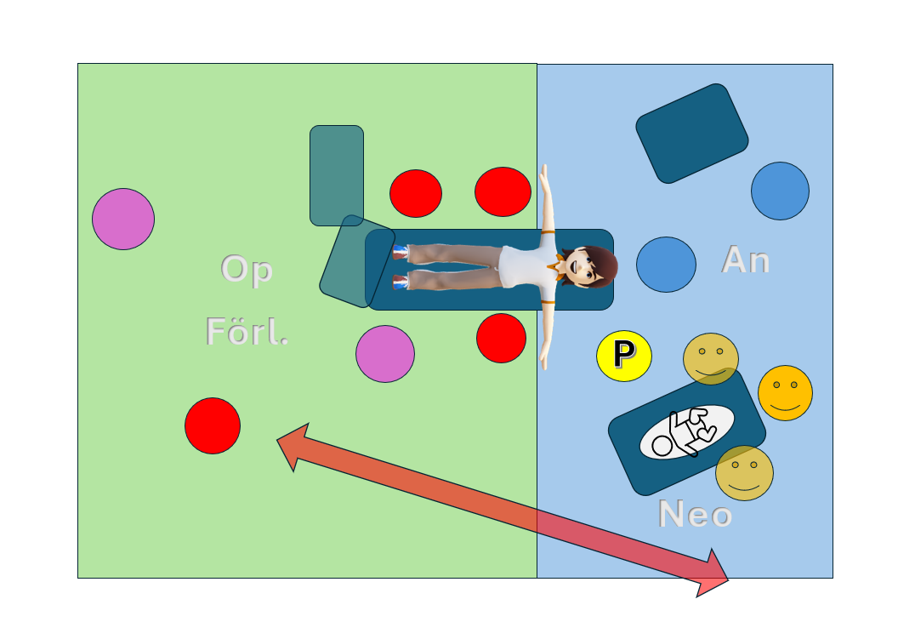
- Lila ringar: Barnmorska och undersköterska från förlossningen.
- Röda ringar: Opererande läkare, operationssjuksköterska och undersköterska från anopiva.
- Blå ringar: Anestesiläkare och anestesisjuksköterska.
- Gula ring med P: Blivande pappa.
- Gula smileys: Neonatalpersonal.
- Röd pil : Fritt utrymme att kunna ta sig in/ut till förråd.

Incheckning enligt Checklista för säker kirurgi 2.0 sker på sedvanligt sätt med presentation av samtliga närvarande och deras roller.

Larm dåligt barn
För att snabbt kunna kalla till ytterligare neonatalsjuksköterska eller neonatalläkare ifall barnet är dåligt, finns det ett särskilt larm. Detta larm behöver alla på salen känna till, barnmorskan eller neonatalpersonal kan be vem som helst ringa detta vid behov. Man ringer då till växelns larmtelefon på 2222, och uppger ”dåligt barn kejsarsnittsalen vid förlossningen NÄL”.

Anestesipersonalen ansvarar för:
- Se Sectio – anestesirutin
- Förbereda operationssalen och läkemedel inför planerad operation.
- Neonatalläkare är ansvarig för att ventilera / intubera barnet. Anestesiläkare bistår vid behov, t ex när neonatalläkaren inte är på plats ännu.
- Anestesisjuksköterskan ska tillsammans med operationssjuksköterska och undersköterska städa och återställa salen enligt rutin så skyndsamt som möjligt efter avslutat kejsarsnitt. Alla soppåsar märks med etikett ”snittsalen”.
- Anestesisjuksköterska fyller på material inne i operationssalen samt i förrådet (det som tillhör ”vårdbeställningar”).

Praktiska råd
- Inför elektiva kejsarsnitt ska operationspersonal gå upp kl 07.50 (08.20 på fredagar). Då kommer barnmorskan in på salen och ger en rapport om patienten och meddelar hur många de blir från kvinnokliniken samt neonatalpersonal som närvarar vid operationen. Detta för att inga onödiga diskussioner om antal personer på salen ska ske när patienten är närvarande.
- I händelse av att man vårdar ett dåligt barn på salen och mamman av någon anledning samtidigt behöver intuberas så tillåts pappan att välja om han vill gå ut eller stanna kvar på salen med barnet (alltså även när vi intuberar mamman). I detta läge har de flesta fullt upp och det är förlossningspersonalen som har det totala ansvaret för pappan, vilket är bra att känna till.
- Barnmorskorna tillåts använda datorn vid skrivbordet på operationssalen för att registrera barnets födelse. I datorn har därför dokumentationssystemet Obstetrix samt en kortläsare installerats.
- Om neonatalpersonalen rullar ut från salen före operationen avslutats ska en avstämning med operationssjuksköterskan ske. (”Har operationssjuksköterskan alla saker?”).
- Alla soppåsar som töms från operationssalen ska märkas med etikett snittsal.

Bra att veta
- Barnbordet och dess tillbehör (vagn med material) är inget som operationspersonalen ansvarar för, det åligger neonatal och kvinnokliniken.
- Neonatalpersonalen är tillsagda att det är mycket viktigt att det alltid är fritt utrymme för att kunna röra sig runt i operationssalen (ytterkant). Där ska inga kablar/sladdar ligga så att vi kan snubbla eller fastna.
- Ett värmeskåp finns på salen där neonatalpersonal kan förvara varma filtar till barnet.

Allmänt om arbete på operationssal - sectio
- Alla medarbetare bär heltäckande personalkläder (ej enbart klänning), samt har allt hår instoppat i mössa.
- Onödiga dörröppningar måste undvikas. Gå företrädesvis in/ut gemensamt. Använd glasluckan i dörren om du behöver få in material på salen av någon kollega.
- Undvik onödiga rörelser inne i operationssalen. Gå inte runt om du inte behöver – det påverkar luftrörelserna och ventilationen, som är viktig för att förebygga vårdrelaterad infektion hos patienten.
- Respektera varandras arbetsmiljö - vi är många på salen. Hjälps åt att hålla ljudnivån på en acceptabel nivå. Prata tydligt och högt så alla hör om du har något viktigt att säga.
- Det måste finnas passage för undersköterskan på operation att förflytta sig runt hela salen. Inga kablar eller sladdar får ligga eller hänga i vägen.
- I den ”nedre halvan” av operationssalen ska så få personer som möjligt vistas (“sterila sidan”).

Operationspersonalen ansvarar för:
- Förbereda och duka upp sterilt material till planerad operation.
- Tillsammans anestesisjuksköterskan städa och återställa salen så skyndsamt som möjligt efter avslutat sectio. Alla soppåsar märks med etikett “snittsalen”.
- Att se till att det alltid finns framtaget material för steriltvätt / mössa / munskydd. Detta gäller både där barnmorskorna tvättar sig och där övriga tvättar sig.
- Att se till att det alltid finns material för att kunna utföra minst 3 st sectio i följd.
- Att fylla på material inne i operationssalen samt i förrådet (det som tillhör ”vårdbeställningar”).

OBS! Utskriven version kan vara ogiltig. Verifiera innehållet..
Information om handlingen
Handlingstyp: Rutin
Gäller för: Operation NÄL
Innehållsansvar: Maria Hansson (marha77), sektionsledare.
Martina Sihlberg (marek59), anestesisjuksköterska.
Granskad av: Anna Wallenius (anngu119), anestesiläkare
Lars Brühne (larbr6), anestesiläkare

Godkänd av: Jimmy Bjelkengren (jimbj), verksamhetschef
Dokument-ID:
Version:

Giltig från: 2026-05-01
Giltig till:

